CROATIA
j
รวมในแพ็คเกจ
- โรงแรมระดับ 4 ดาว 7 คืน
- โรงแรมระดับ 3 ดาว ในพื้นเขตที่อุทยานแห่งชาติพลิทวิเซ่ 1 คืน
- รถตู้ส่วนตัว 5 วัน พร้อมเจ้าหน้าที่ขับรถ (พูดอังกฤษ) + ทิป
- วีซ่าโครเอเชีย
- ประกันการเดินทาง
- ค่าเข้าชมตามสถานที่ๆระบุในโปรแกรม
- อุทยานแห่งชาติทะเลสาบพลิทวิเซ่
- ถ้ำโพสตอยน่า

65,950 บาท/ท่าน
ราคาสำหรับผู้เดินทาง 4 ท่านขึ้นไป
เริ่มต้น
ไม่รวมในแพ็คเกจ
- ตั๋วเครื่องบินระหว่างประเทศไป - กลับ
- อาหาร และ เครื่องดื่ม
- ทิปอื่นๆ
- เจ้าหน้าที่หัวหน้าทัวร์

10 วัน 8 คืน

ถ่ายภาพเมืองสวยของแถบทะเลเอเดรียติก
ตามรอยซีรีย์ Game of Thrones นอนพักผ่อนริมทะเลสาบ
เที่ยว ชิม ช้อป เลือกได้ตามใจคุณ

ราคาสำหรับผู้เดินทาง 4 ท่านขึ้นไป
วันที่ 1 | กรุงเทพมหานคร – ตุรกี - เมืองดูบรอฟนิก

เช็คอินที่ท่าอากาศยานนานาชาติสุวรรณภูมิ อาคารผู้โดยสารระหว่างประเทศ แนะนำเป็นสายการบินสายการบิน เตอร์กิช แอร์ไลน์ TK059 เวลา 09.20 – 16.15 น. (ตามเวลาท้องถิ่นประเทศตุรกี) เคาน์เตอร์ D ชั้น 4 (ประตู 2) จากนั้นต่อเครื่องเพื่อเดินทางต่อสู่เมืองดูบรอฟนิกประเทศโครเอเชีย สายการบินเตอร์กิช แอร์ไลน์ TK439 เวลา19.25 – 19.35 ( ตามเวลาท้องถิ่นประเทศโครเอเชีย) ถึงสนามบินเมืองดูบรอฟนิก เดินทางสู่โรงแรมที่พัก
หมายเหตุ : หากต้องการใช้เที่ยวบินอื่นกรุณาแจ้งก่อนทำการซื้อ
เคาน์เตอร์เช็คอินปิด 1 ชม. ก่อนเครื่องออก กรุณาเผื่อเวลาอย่างน้อย 3 ชม.
- รถตู้ส่วนตัวพร้อมคนขับ ส่งท่านสู่โรงแรมที่พักเท่านั้น
ไม่มีไกด์ท้องถิ่นหรือเจ้าหน้าที่ทัวร์บริการ
เข้าพักที่ Grand Hotel Park หรือเทียบเท่า

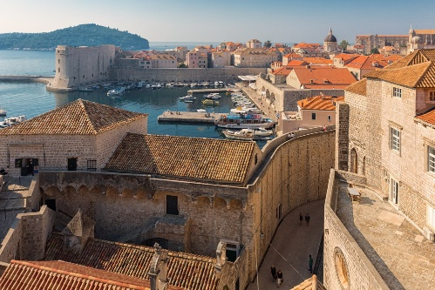
Pic

วันที่ 2 | เมืองดูบรอฟนิก

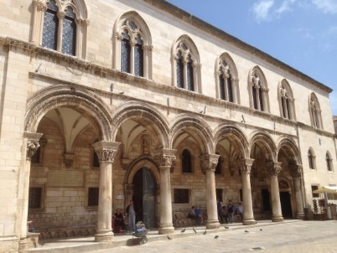
เดินชมเมืองเก่าแก่ที่สวยที่สุดเมืองหนึ่งของยุโรป ฉากหลักของซีรีย์ Game of thrones จนได้รับฉายาว่า “ไข่มุกแห่งทะเลเอเดรียติก” เมืองดูบรอฟนิก ชมพระราชวังของอธิการบดี (Rector's Palace) อดีตเคยเป็นที่ว่าการของเมืองที่ถูกผสมผสานศิลปะโกธิก เรเนสซองส์ และบาร็อคได้อย่างลงตัว จากนั้นชมหอระฆังประจำเมืองดูบรอฟนิก (Bell Tower of Dubrovnik) ซึ่งเป็นเครื่องบอกเวลาตั้งแต่ศตวรรษที่ 15 พร้อมเป็นสัญลักษณ์ประจำเมืองนี้อีกด้วย ชมอัศวินแกะสลักในคอลัมน์ขอนายทหารในตำนานที่ช่วยเมืองไว้ในศตวรรษที่9 ถ่ายรูปกับ สปอนซา พาเลส (Sponza Palace) ใกล้กันนั้นท่านจะพบกับเที่ยว อารามโดมินิกัน (Dominican Monastery) สำนักสงฆ์ที่มีความเก่าเเก่อย่างมาก เเละยังเป็นที่ตั้งของพิพิธภัณฑ์ที่จะเเสดงผลงานศิลปะ และชมอารามฟรานซิส (Franciscan) ถือเป็นงานชิ้นเอกของสถาปัตยกรรมในเมืองนี้
ไม่มีบริการ รถตู้ส่วนตัวพร้อมคนขับ
ไม่มีไกด์ท้องถิ่นหรือเจ้าหน้าที่ทัวร์บริการ
เข้าพักที่ Grand Hotel Park หรือเทียบเท่า

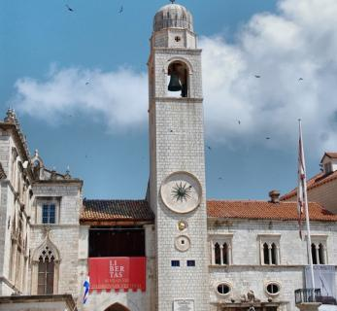

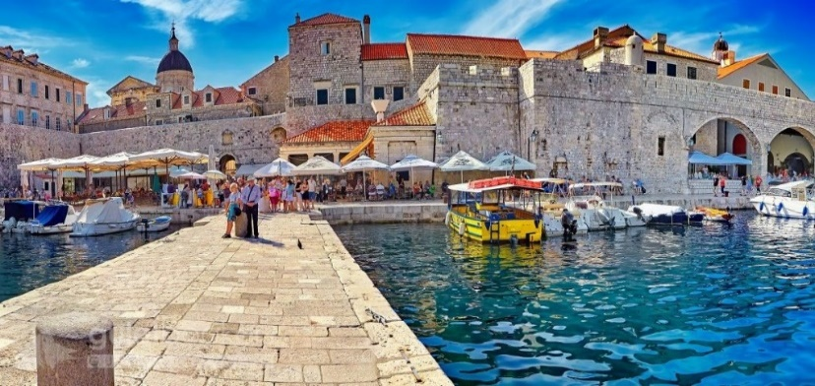
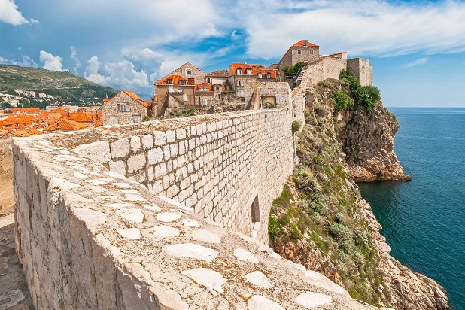

วันที่ 3 | เมืองดูบรอฟนิก - เมืองสปลิท

เช็คเอาน์และเดินทางสู่ เมืองสปลิท (Split) เมืองท่าศูนย์กลางการพาณิชย์ ที่ได้ขึ้นเป็นมรดกโลกจากยูเนสโก้ ชมพระราชวังของจักรพรรดิดิโอคลีเชียน (Diocletian) 1ในสถานที่ถ่ายทำฉากหนังของซีรีย์ Game of thrones ชมมหาวิหารเซนต์ดอมเนียส( Cathedral of Saint Domnius) โบสถ์คริสต์ที่เก่าแก่ที่สุดแห่งหนึ่งของโลก สร้างขึ้นในคริสต์ศตวรรษที่ 7
รถตู้ส่วนตัวพร้อมคนขับ ไม่เกิน 10 ชั่วโมง / วัน
ไม่มีไกด์ท้องถิ่นหรือเจ้าหน้าที่ทัวร์บริการ
เข้าพักที่ Hotel President หรือเทียบเท่า

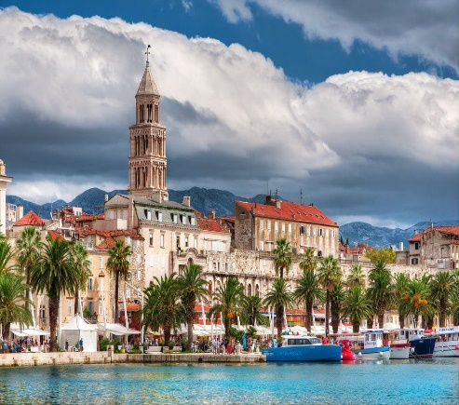

วันที่ 4 | เมืองสปลิท - เมืองโทรเกียร์ - อุทยานแห่งชาติทะเลสาบพลิทวิเซ่

เช็คเอาน์และจากนั้นเดินทาง เมืองโทรเกียร์ (Trogir) เมืองเก่าแก่กว่า 2,500 ปี ตั้งแต่สมัยกรีก เมืองนี้เป็นเหมือนเกาะเล็กที่ถูกแยกออกจาแผ่นดินใหญ่ จากนั้นเดินทางสู่อุทยานแห่งชาติทะเลสาบพลิทวิเซ่ (Plitvice Lakes National Park) สัมผัสธรรมชาติพร้อมสูดอากาศแสนบริสุทธิ์ ด้วยการเดินทัวร์ ตามเส้นทางธรรมชาติ
รถตู้ส่วนตัวพร้อมคนขับ ไม่เกิน 10 ชั่วโมง / วัน
ไม่มีไกด์ท้องถิ่นหรือเจ้าหน้าที่ทัวร์บริการ
เข้าพักที่ Hotel Jezero (3*) หรือเทียบเท่า

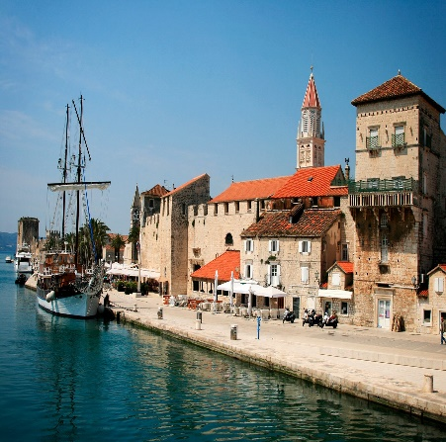

วันที่ 5 | พลิทวิเซ่ – เมืองโอพาเทีย – ถ้ำโพสตอยน่า - เมืองเบลด

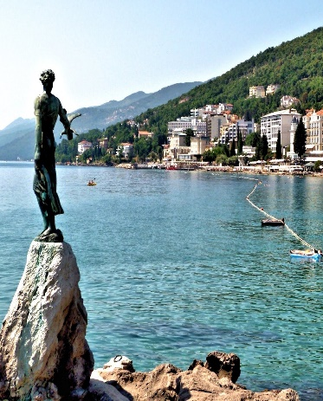
เช็คเอาน์และเดินทางไปยังเมืองโอพาเทีย (OPATIJA) เมืองตากอากาศแสนงามแห่งทะเลอเดรียติค อดีตเป็นเมืองที่นิยมของเหล่าขุนนางชั้นสูงของออสเตรียอีกด้วย จากนั้นเดินทางต่อเพื่อสำรวจความงดงามของหินงอกหินย้อย ที่ถ้ำโพสตอยน่า(Postojna Cave) ถ้ำธรรมชาติขนาดใหญ่ที่มีอายุกว่า 500,000 ปี ด้านในมีเส้นทางของรถรางใต้ดินเพื่อเที่ยวชมชมอีกด้วย เดินทางสู่เมืองเบลด พักผ่อนไปกับความงดงามของทะเลสาบของเมืองเบลด
รถตู้ส่วนตัวพร้อมคนขับ ไม่เกิน 10 ชั่วโมง / วัน
ไม่มีไกด์ท้องถิ่นหรือเจ้าหน้าที่ทัวร์บริการ
เข้าพักที่ Hotel Park หรือเทียบเท่า

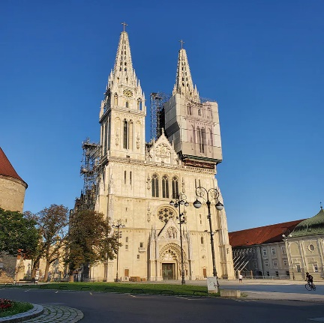
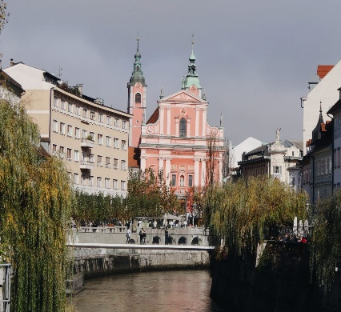
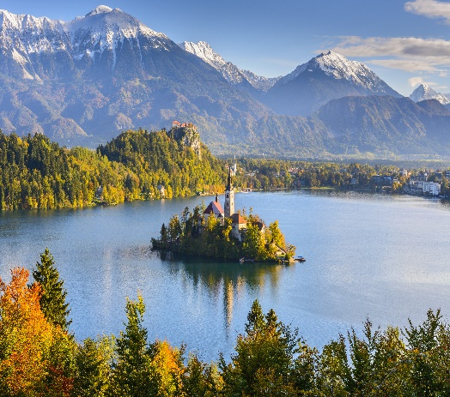
อิสระให้ท่านเพลิดเพลิน เมืองซาเกร็บ (Zagreb) เมืองที่มีขนาดใหญ่ที่สุดของประเทศ เก่าแก่แต่มาสารถผสมผสานอารยธรรมทั้งเก่าและใหม่ออกมาได้อย่างลงตัว สามารถชมเขตด้านบน (The Upper Town) จะแบ่งเป็นย่าการค้า ห้างสรรพสินค้า และ ย่านที่เป็นโบสถ์ วิหาร อีกเขตหนึ่งคือ เมืองสมัยใหม่ที่สร้างขึ้นในศตวรรษที่ 19 เขตด้านล่าง(The Lower Town) จะมีหอศิลป์ พิพิธภัณฑ์ สถาปัตยกรรมช่วงศตวรรษที่ 19-20 ให้ท่านได้ชื่นชมผลงาน
ไม่มีบริการ รถตู้ส่วนตัวพร้อมคนขับ
ไม่มีไกด์ท้องถิ่นหรือเจ้าหน้าที่ทัวร์บริการ
เข้าพักที่ Hotel Astoria หรือเทียบเท่า

วันที่ 8 | เมืองซาเกร็บ
เช็คเอาน์และเดินทางสู่เมืองลูบลิยานา (Ljubljana) ชมเเมืองหลวงของประเทศสโลวีเนีย และถือเมืองที่ใหญ่ที่สุด ทั้งยังเป็นศูนย์กลางการบริหาร เศรษฐกิจ การเมืองของสโลวีเนียอีกด้วย จากนั้นเดินทางสู่เมืองซาเกร็บ(Zagreb) คือเมืองหลวงและเมืองที่มีขนาดใหญ่ที่สุดของประเทศโครเอเชีย
รถตู้ส่วนตัวพร้อมคนขับ ไม่เกิน 10 ชั่วโมง / วัน
ไม่มีไกด์ท้องถิ่นหรือเจ้าหน้าที่ทัวร์บริการ
เข้าพักที่ Hotel Astoria หรือเทียบเท่า

วันที่ 7 | เมืองเบลด -เมืองลูบลิยานา - เมืองซาเกร็บ
เที่ยวชมความงามของ เมืองเบลด เมืองแสนโรมแมนติคแห่งนี้มีชื่อเสียงเรื่อง ทะเลสาบ ถึงจะไม่ใหญ่นักแต่บรรยากาศที่มีภูเขาล้อม พร้อมมีเกาะกลางน้ำที่มีโบสถตั้งอยู่ ทำให้กลายเป็นโลเคชั่นที่คู่รักหนุ่มสาวจากทั่วโลกมาจัดงานแต่ง ณ เมืองนี้ นอกนี้นั้นเมืองนี้ยังเป็นที่ตั้งของปราสาทเก่าแก่ที่สุดของสโลวีเนียอายุกว่า 1,000ปี ตั้งตระหง่านบนหน้าผาเหนือทะเลสาบ
รถตู้ส่วนตัวพร้อมคนขับ ไม่เกิน 10 ชั่วโมง / วัน
ไม่มีไกด์ท้องถิ่นหรือเจ้าหน้าที่ทัวร์บริการ
เข้าพักที่ Hotel Park หรือเทียบเท่า

วันที่ 6 | เมืองเบลด
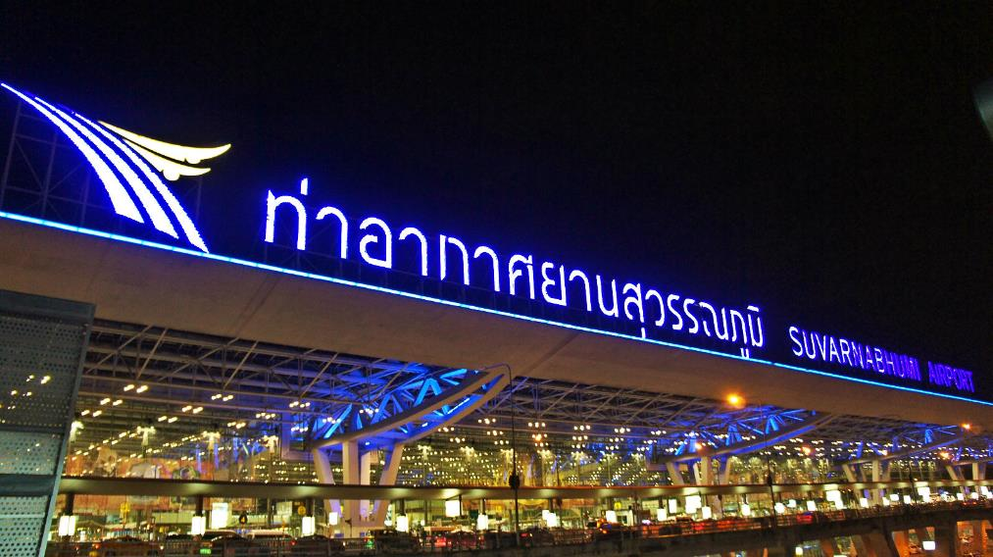
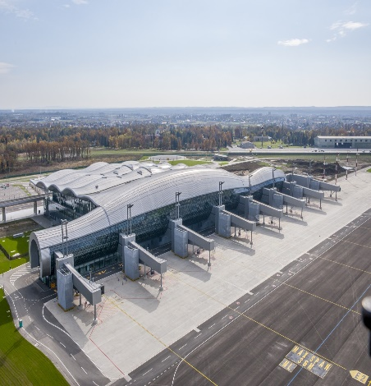
วันที่ 10 | กรุงเทพฯ
เดินทางถึงตุรกีตามเวลาท้องถิ่น พร้อมต่อเครื่องบินสายการบิน เตอร์กิช แอร์ไลน์
เที่ยวบินที่ TK068 เวลา 01.50 – 15.10 (ตามเวลาของประเทศไทย)

เดินทางถึงท่าอากาศยานสุวรรณภูมิ โดยสวัสดิภาพ
“ขอบคุณในความสนใจ และไว้วางใจให้เราได้เป็นผู้ช่วยในการออกแบบเส้นทาง
การเดินทางของคุณ แล้วพบกันใหม่ในการเดินทางครั้งต่อไป ขอบคุณครับ/ค่ะ”

เช็คเอาน์และ อิสระให้ท่านเพลิดเพลินกับการเลือกซื้อของฝากของที่ระลึก
เจ้าหน้าขับรถรับท่านจากโรงแรมไปสนามบินเพื่อทำการเช็คอิน คืนภาษีสำหรับการช้อปปิ้ง และเดินทางกลับกรุงเทพมหานคร แนะนำสายการบิน เตอร์กิช แอร์ไลน์ เที่ยวบินที่ TK1056 เวลา 19.55 – 00.15(+1) น. (ตามเวลาท้องถิ่นประเทศตุรกี)
รถตู้ส่วนตัวรับจากที่พักไปส่งสนามบิน
ไม่มีไกด์ท้องถิ่นหรือเจ้าหน้าที่ทัวร์บริการ

วันที่ 9 | เมืองซาเกร็บ – ตุรกี - กรุงเทพฯ
Pic
เงื่อนไขสำหรับการซื้อแพ็คเกจทัวร์

ค่าแพ็คเกจทัวร์ต่อท่านรวม :
- ค่าพาหนะตามโปรแกรมที่ระบุ ( รถ Minivan จำนวน 7 ที่นั่ง ปรับอากาศส่วนตัวพร้อมคนขับรถพูดอังกฤษ )
- บริการรับสนามบิน – ส่งโรงแรม ในวันที่1 ของรายการการเดินทางตามโปรแกรม
- บริการรถตั้งแต่วันที่ 3 – 7 ของรายการการเดินทางตามโปรแกรม
- บริการรับโรงแรม – ส่งสนามบิน ในวันที่9 ของรายการการเดินทางตามโปรแกรม
- โรงแรมที่พักตามระบุในรายการตามมาตรฐาน 4 ดาวของยุโรป หรือ เทียบเท่าในระดับเดียวกัน (ห้องละ 2 ท่าน) พร้อมอาหารเช้า
- โรงแรมระดับ 3 ดาว ในพื้นเขตที่อุทยานแห่งชาติพลิทวิเซ่ 1 คืน
- วีซ่าโคเอเชีย
- ประกันการเดินทาง
- ค่าเข้าชมสถานที่ระบุตามโปรแกรม
- ค่าทิปเจ้าหน้าที่คนขับรถ
ค่าแพ็คเกจทัวร์ต่อท่านไม่รวม :
- ค่าตั๋วเครื่องบินระหว่างประเทศไป-กลับ รวมค่าภาษีสนามบิน
- ค่าภาษีมูลค่าเพิ่ม 7 % และค่าภาษีหัก ณ ที่จ่าย 3 %
- ค่าทำหนังสือเดินทาง (พาสปอร์ต)
- ค่ากิจกรรมเสริม / ตั๋วเพิ่มเติม
- ค่าอาหารมื้อกลางวันและมื้อค่ำทุกมื้อ
- ค่าขนสัมภาระสำหรับเข้าและออกจากโรงแรม ( Porter service )
- ค่าใช้จ่ายส่วนตัวอาทิ ค่าโทรศัพท์, ค่าซักรีด, ค่าเครื่องดื่มในห้องพัก และค่าอาหารที่สั่งมาในห้องพัก ค่าอาหารและเครื่องดื่มที่สั่งพิเศษในร้านอาหารนอกเหนือจากที่ทางบริษัทจัดให้ ยกเว้นจะตกลงกันเป็นกรณีพิเศษ เช่น หากท่านทานได้เฉพาะอาหารทะเลเพียงอย่างเดียว ท่านต้องมีค่าใช้จ่ายเพิ่มเติม
- ทิปอื่นๆนอกเหนือจากทิปคนขับรถ
- เจ้าหน้าที่หัวหน้าทัวร์
- บริการ รับ-ส่ง เอกสารสำหรับการเตรียมยื่นวีซ่า

ขั้นตอนการดำเนินการจอง และชำระเงิน :
- หากมีการจองโปรแกรมแพ็คเกจทัวร์ และได้มีการสรุปยอดค่าใช้จ่ายทั้งหมดแล้ว จะต้องชำระเต็มจำนวนเงินภายใน 3 วัน
- หลังจากการชำระเงินทางบริษัทจะดำเนินการจองตามรายละเอียดในใบจองทั้งหมด และชำระเงินกับทางต่างประเทศทันที
- กรณีลูกค้าต้องการจองกิจกรรมเสริม ( Optional ) ต้องทำการจองและชำระเงินให้เรียบร้อยก่อนการเดินทาง
- เมื่อดำเนินการเรื่องวีซ่าเรียบร้อยแล้ว ทางบริษัทจะส่งเอกสารการเดินทาง เช่น ใบจองที่พัก, เอกสารการจองกิจกรรมต่างๆ , หนังสือเดินทางที่ใช้ยื่นวีซ่า, ประกันภัยการเดินทาง , ตั๋วค่าเข้าชมสถานที่ท่องเที่ยว
- และตั๋วการเดินทางต่างๆ ให้กับ Agent ทางไปรษณีย์ (แบบลงทะเบียน) ตามที่อยู่ที่แจ้งมา ภายใน 7 - 10 วัน ก่อนเดินทางหรือทันทีที่การจองต่างๆ สำเร็จ
กรณีไม่ต้องทำวีซ่า ทางบริษัทจะส่งเอกสารการเดินทาง เช่น ใบจองที่พัก, เอกสารการจองกิจกรรมต่างๆ , ประกันภัยการเดินทาง , ตั๋วค่าเข้าชมสถานที่ท่องเที่ยวและตั๋วการเดินทางต่างๆ ให้กับ Agent ทางไปรษณีย์ (แบบลงทะเบียน) ตามที่อยู่ที่แจ้งทันทีที่การจองต่างๆสำเร็จ
เงื่อนไขการยกเลิกการจอง :
เนื่องจากระบบการจองทั้งหมดเป็นการชำระเงินแบบเต็มจำนวน และเป็นการจองชำระผ่านระบบออนไลน์ ฉะนั้นการยกเลิกการจองจะต้องตรวจสอบเงื่อนไขการยกเลิกกับทางบริษัททุกรายการ เพราะในบางบริการการจองไม่สามารถคืนเงินได้เต็มจำนวน หรือไม่สามารถคืนได้เลย
ขนาดที่นั่งรถเช่า
      - รถ Minivan จำนวน 7 ที่นั่ง พร้อมเจ้าหน้าที่คนขับ สำหรับนักท่องเที่ยว 4 - 6 ท่าน
เงื่อนไขระยะเวลาของรถโดยสาร
- ตามเงื่อนไขการเช่ารถพร้อมเจ้าหน้าที่ต้องมีชั่วโมงการทำงานไม่เกินตามที่กฎหมายกำหนดไว้ในแต่ละวัน หากเกินเวลาจำนวนชั่วโมงที่กำหนดไว้ดังกล่าวจะมีค่าใช้จ่ายเพิ่มเติมโดยประมาณ 50 EUR ต่อชั่วโมง และหากเกินในช่วงเวลา 22.00 น. – 07.00 น. (ตามเวลาท้องถิ่น) จะมีค่าใช้จ่ายเพิ่มเติมโดยประมาณ 60 EUR ต่อชั่วโมง
- เจ้าหน้าที่คนขับรถจะนำทางไปตามสถานที่ที่ตกลงกันไว้ตามโปรแกรมที่เสนอเท่านั้น หากออกนอกเส้นทางหรือไม่ได้เป็นไปตามเส้นทางที่ระบุไว้จะมีค่าใช้จ่ายเพิ่มเติม โปรดแจ้งเจ้าหน้าที่ล่วงหน้าเพื่อคำนวณและปรับราคาค่ารถ เพื่ออำนวยความสะดวกแก่ท่านในวันเดินทางจริง
- การจอดรถเจ้าหน้าที่จะจอดเฉพาะจุดจอดรถ หรือจุดที่เจ้าหน้าที่ขับรถเห็นว่าเหมาะสมเท่านั้น เพื่อความถูกต้องตามกฎหมายและคำนึงถึงความปลอดภัยเป็นสำคัญ

ใบจองแพ็คเกจทัวร์
ชื่อผู้เดินทาง..............................................................................................บริษัททัวร์ ( Agency ) ...........................................................
เบอร์ติดต่อ.................................................................... อีเมล................................................................................................................
จำนวนผู้เดินทาง............................................................วันที่เดินทาง......................................................................................................
รายละเอียดตั๋วที่เดินทาง.........................................................................................................................................................................
.............................................................................................................................................................................................................

แพ็คเกจที่ต้องการ

1. FIT Program Croatia { รวม วีซ่าประเทศโครเอเชีย, ประกันการเดินทาง, โรงแรม, ค่ายานพาหนะ (รถตู้), ค่าเข้าชมตามที่ระบุในรายการ }
โรงแรมระดับ 4 ดาว โรงแรมระดับ 5 ดาว ( สอบถามข้อมูลเพิ่มเติม )

2. สายการบิน
วันที่เดินทางไป........................................... เที่ยวบิน............................ เวลา................................ จำนวน...................................ท่าน
วันที่เดินทางกลับ........................................ เที่ยวบิน............................ เวลา................................ จำนวน...................................ท่าน
สายการบินเตอร์กิช แอร์ไลน์ สายการบินอื่นๆ โปรดระบุ.................................................

หมายเหตุ : รายการกิจกรรมเสริมที่ต้องการจอง หากมีการเปลี่ยนแปลงเพิ่มเติม เช่น ร้านอาหาร, โรงแรม, ค่าเข้าชมสถานที่ต่างๆ และกิจกรรมอื่นๆ นอกเหนือจากที่ระบุไว้ มีอัตราค่าบริการจอง 200 บาท/รายการ

**ราคาดังกล่าวเป็นราคาที่เริ่มต้นที่ 4 ท่านขึ้นไป หากมีจำนวนมากกว่าหรือน้อยกว่านี้ กรุณาสอบถามราคาเพิ่มเติมและไม่รวมช่วงเวลาเดินทาง เทศกาลคริสต์มาส และปีใหม่ กรุณาสอบถามราคาเพิ่มเติมเช่นกัน**
*** กิจกรรมเสริม หรือ Optional ราคาที่ระบุเป็นราคาเริ่มต้น ราคาอาจมีการเปลี่ยนแปลงได้โดยไม่ต้องบอกล่วงหน้า หากสนใจในกิจกรรมใด กรุณาสอบถามข้อมูลอีกครั้ง ก่อนทำการตัดสินใจ ***

